分类任务项目进度汇报
一、分类样本数据集处理：
1、将获得的四个数据集中的三个汇总在一起，共有10958条数据，剩余的一个作为测试集
文件路径为：
D:\PycharmProjects\okng_split\data_set\dimension13_set\sample13_set_01.xls
- 对数据进行预处理
将 .xls 文件转换为 .csv文件 便于转化为pandas中的DataFrame格式进行后续处理
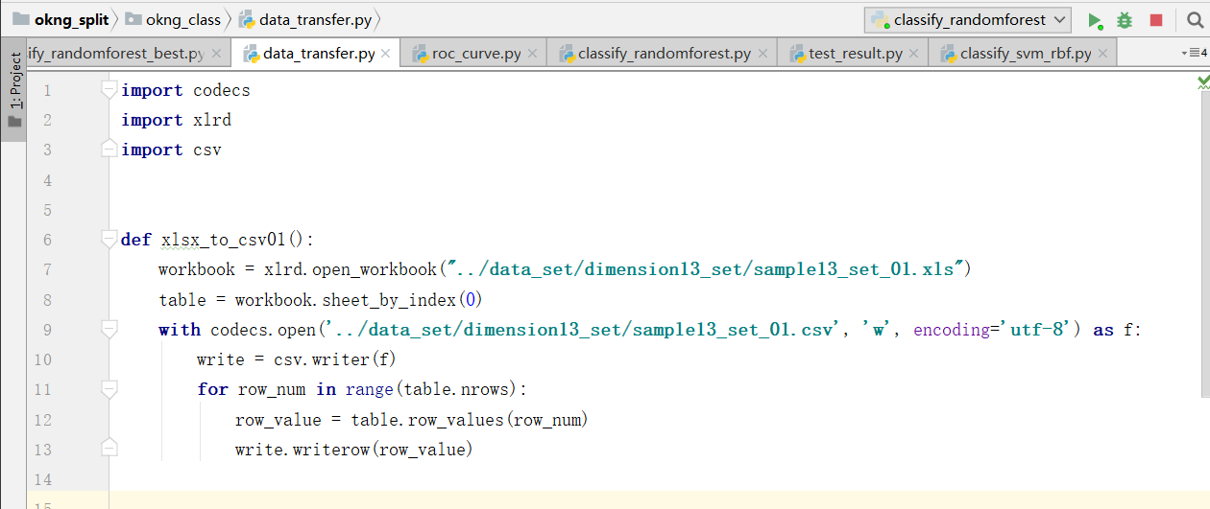
- 加载数据
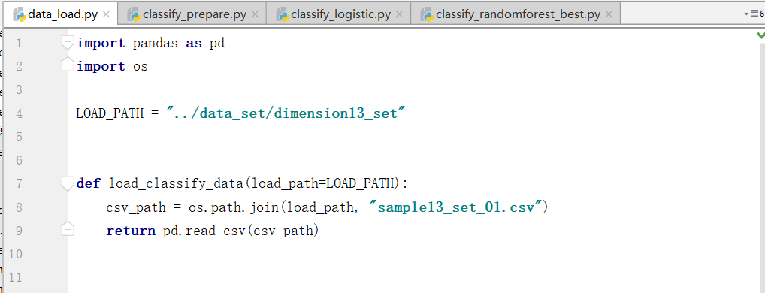
- 导入样本数据集后，删除前四列无关维度
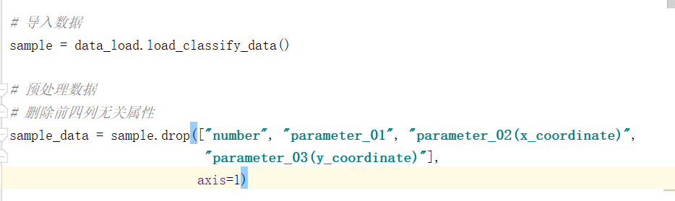
5、写数据处理流水线，将数值属性标准化处理
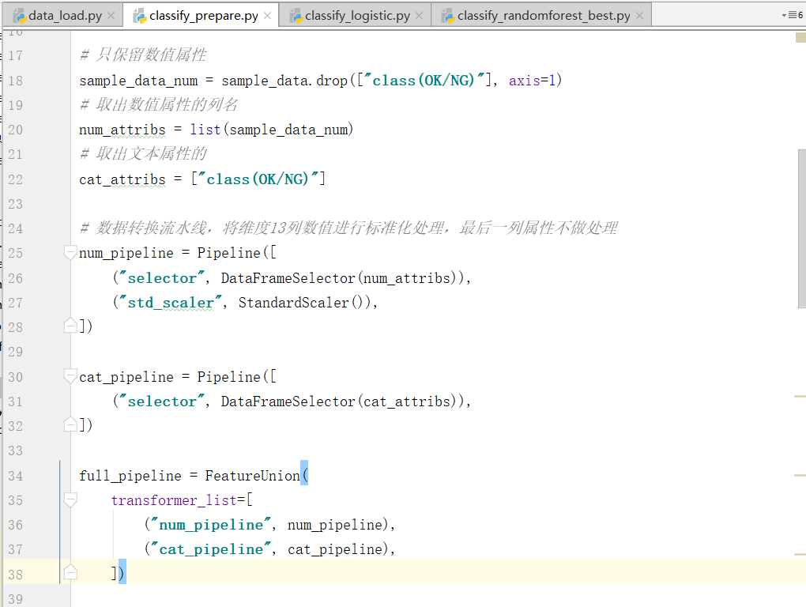
6、将数据输入到处理流水线中，得到转化好的数据，准备训练
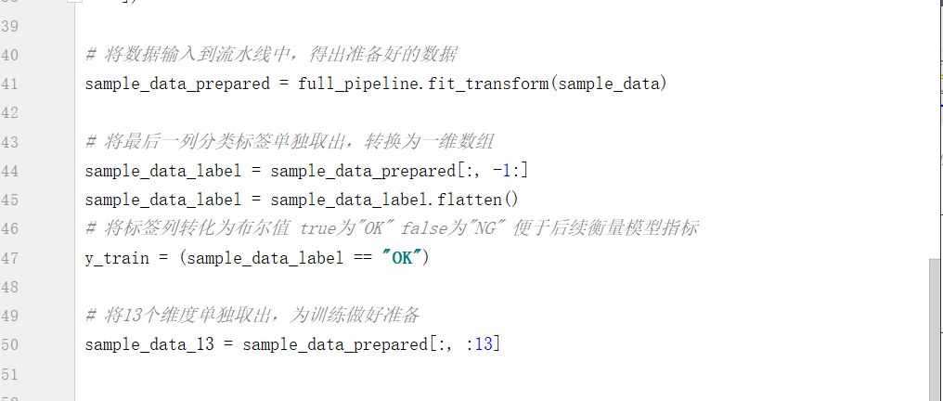

二、使用分类模型进行训练
1、逻辑斯蒂回归模型（Logistic Regression）
对于小型数据集，正则化选择liblinear
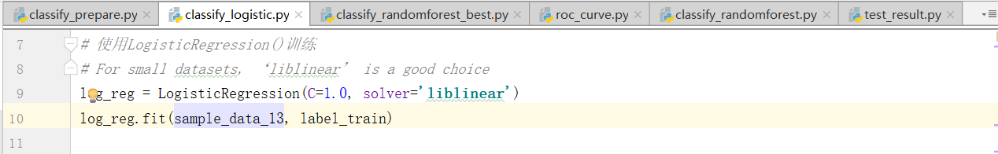
使用交叉验证得出准确度（accuracy）评分
使用交叉验证（使用5-折交叉验证）作预测，得出精度、召回率以及F1分数
TP——真正类的数量
FP——假正类的数量
FN——假负类的数量
精度 = 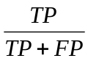 召回率 = 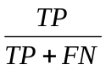
将精度和召回率组合为单一指标，即为F1分数，作为比较三种分类器的指标
F1 = 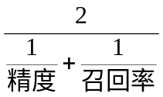 = 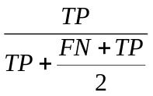
具体分数及训练时间如下：
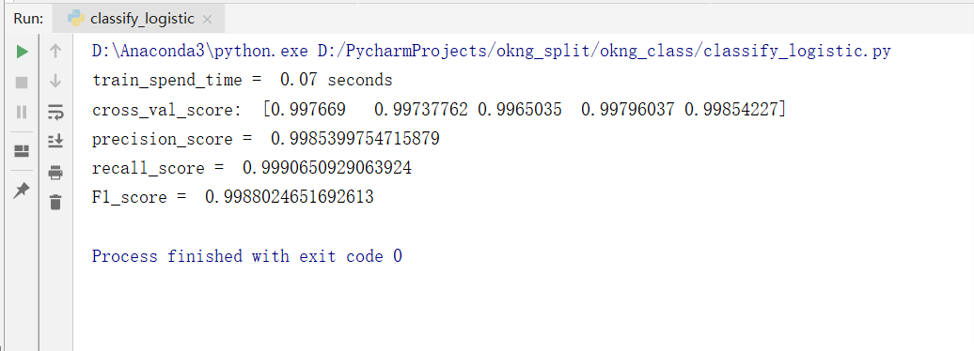

- 随机森林模型（Random Forest Classifier）
使用RandomSearchCV通过设定搜索范围来查找best_estimator
设定迭代次数n_iter_search为20次
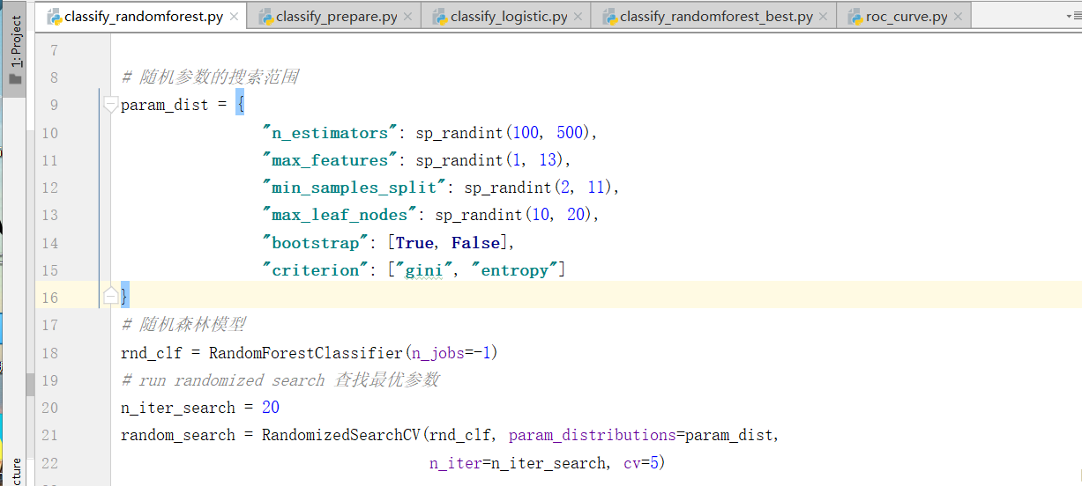
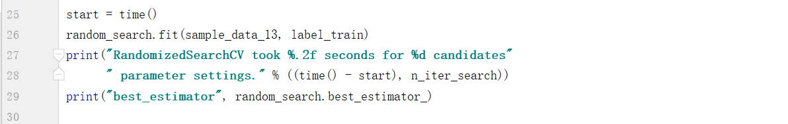
查找出的best_estimator如下：
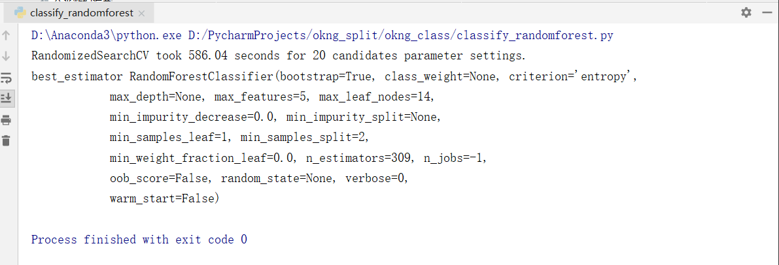
将此参数组合写入一个RandomForestClassifier模型
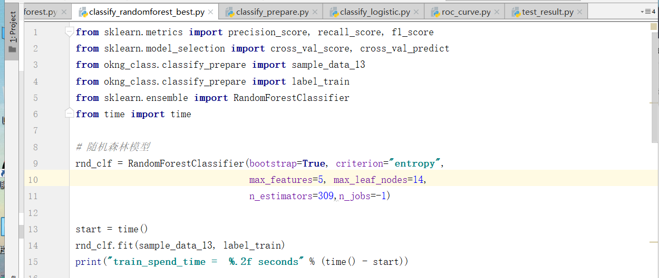
使用交叉验证（使用5-折交叉验证）作预测，得出精度、召回率以及F1分数（同上的逻辑斯蒂回归模型）
具体分数及训练时间如下：
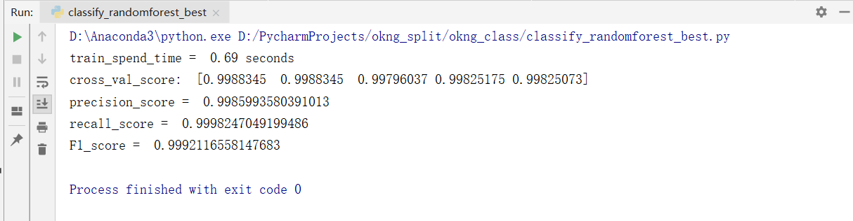

3、支持向量机SVM模型（使用核函数进行非线性分类）
（1）使用高斯rbf核函数（kernel=“rbf”）
使用RandomSearchCV通过设定搜索范围来查找best_estimator
设定迭代次数n_iter_search为20次
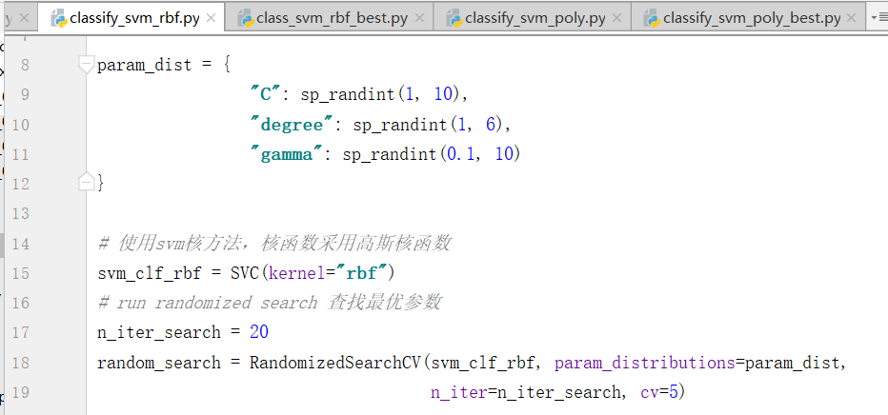
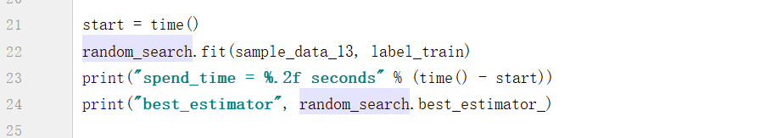
查找出的best_estimator如下：
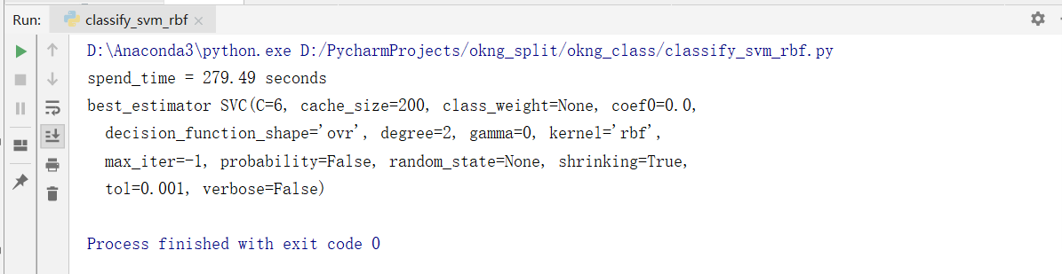
将此参数组合写入一个SVM_rbf核函数模型
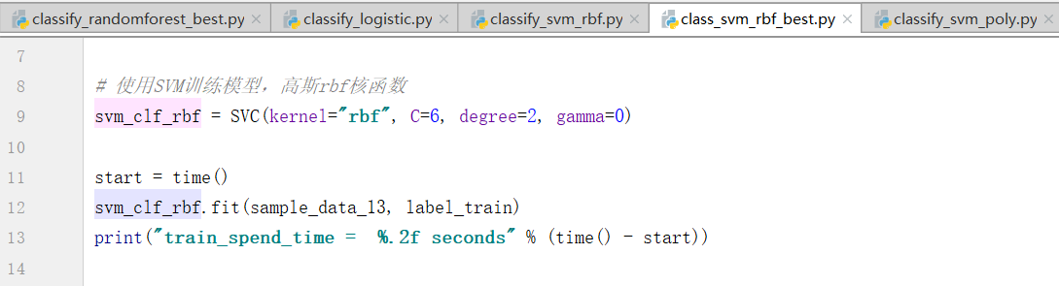
使用交叉验证（使用5-折交叉验证）作预测，得出精度、召回率以及F1分数（同上的逻辑斯蒂回归模型）
具体分数及训练时间如下：
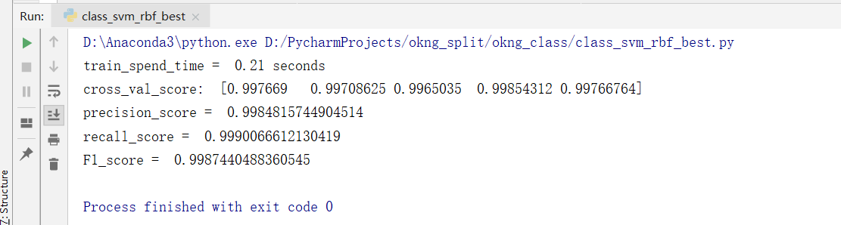

（2）使用高斯rbf核函数（kernel=“poly”）
使用RandomSearchCV通过设定搜索范围来查找best_estimator
设定迭代次数n_iter_search为20次
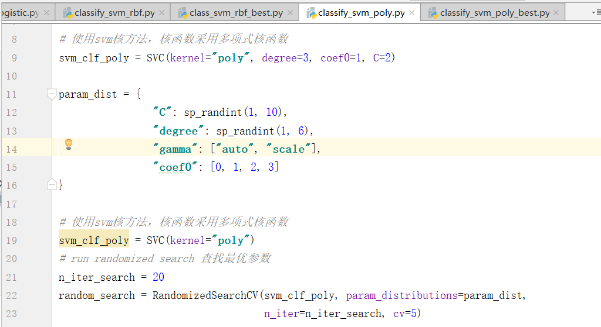
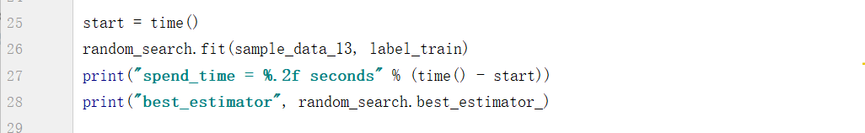
查找出的best_estimator如下：
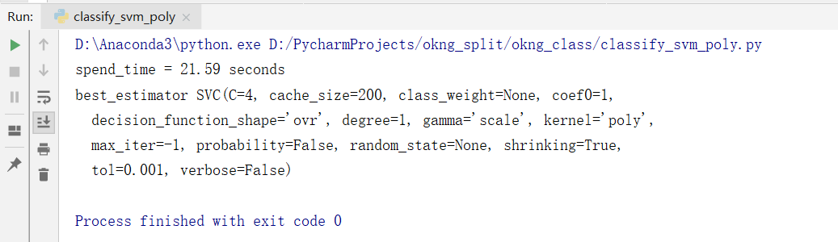
将此参数组合写入一个SVM_poly核函数模型
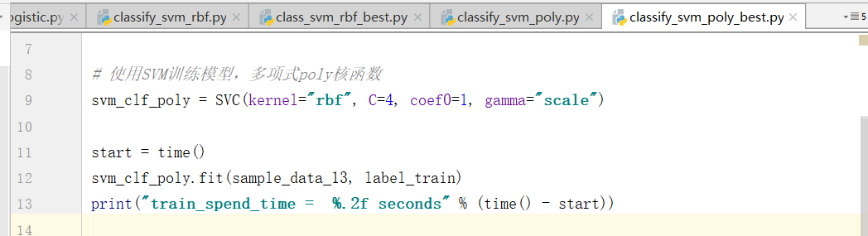
使用交叉验证（使用5-折交叉验证）作预测，得出精度、召回率以及F1分数（同上的逻辑斯蒂回归模型）
具体分数及训练时间如下：
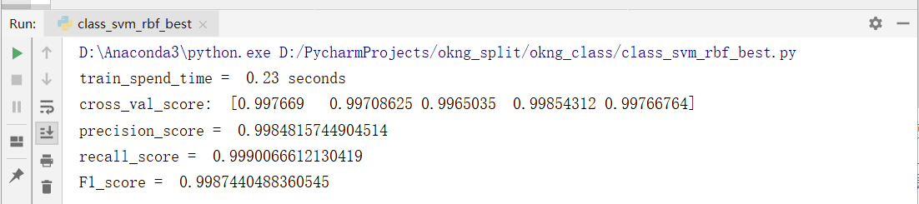

- 使用分类模型进行测试
如前所述，将获得的四个数据集中的三个汇总在一起，共有10958条数据，剩余的一个作为测试集。
测试集共2782条数据，使用四个模型分别预测，预测效果使用cross_val_predict得出，便于后续绘制roc曲线。
衡量指标为ROC曲线，即受试者工作特征曲线。
绘制的是真正类率（TPR，即上文所述召回率recall_score）和假正类率（FPR，即被错误分为正类的负类实例比率）。
使用roc_auc_score精确计算曲线下面积（AUC），数值越接近1，代表分类效果越好（一个纯随机分类器的ROC AUC为0.5）。
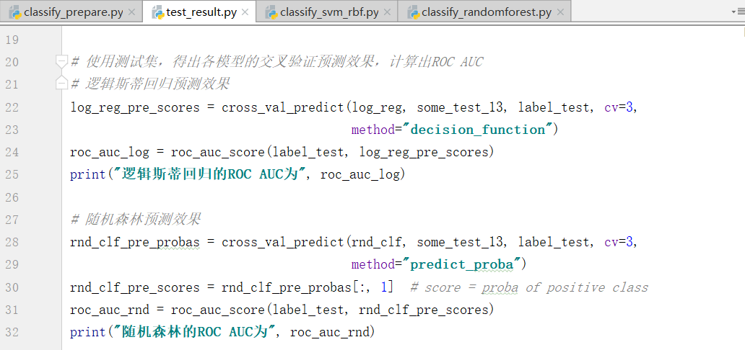
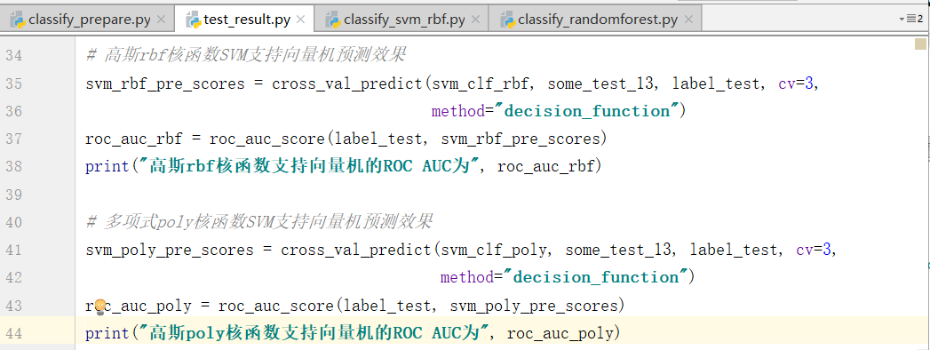
运行结果如下：
逻辑斯蒂回归的ROC AUC为 0.9983789625360232
随机森林的ROC AUC为 0.9973883285302595
高斯rbf核函数支持向量机的ROC AUC为 0.9968780019212297
高斯poly核函数支持向量机的ROC AUC为 0.9968780019212297
可见，逻辑斯蒂回归模型的分类效果最佳。

用Matplotlib绘制FPR对TPR的roc_curve曲线:
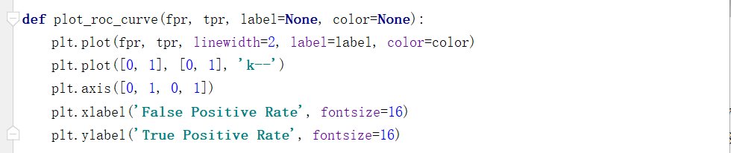
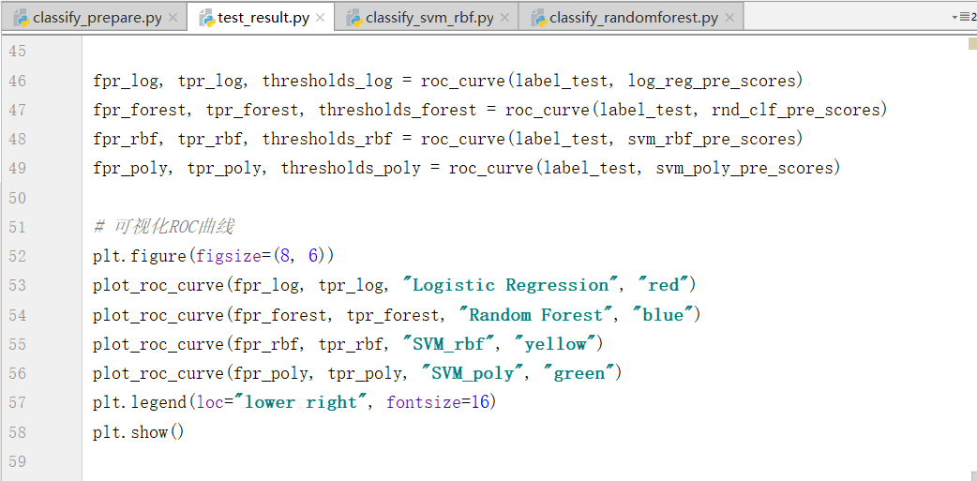

如下图所示：
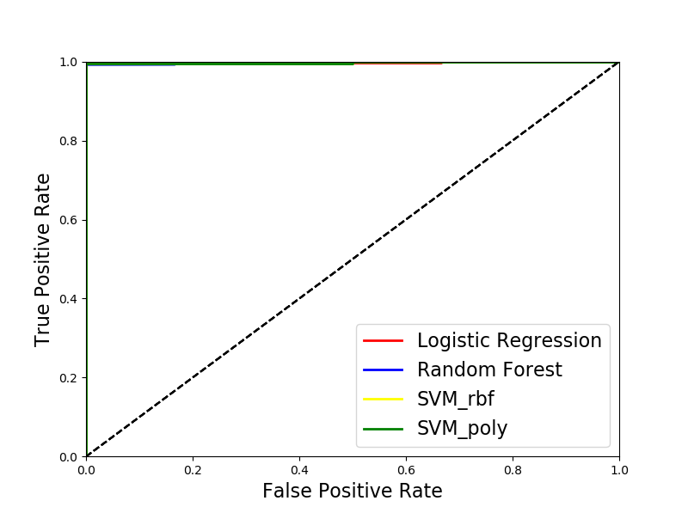
图片保存路径：
D:\PycharmProjects\okng_split\roc_curve.png

